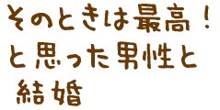

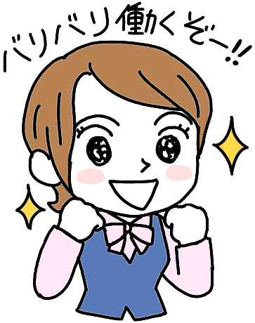
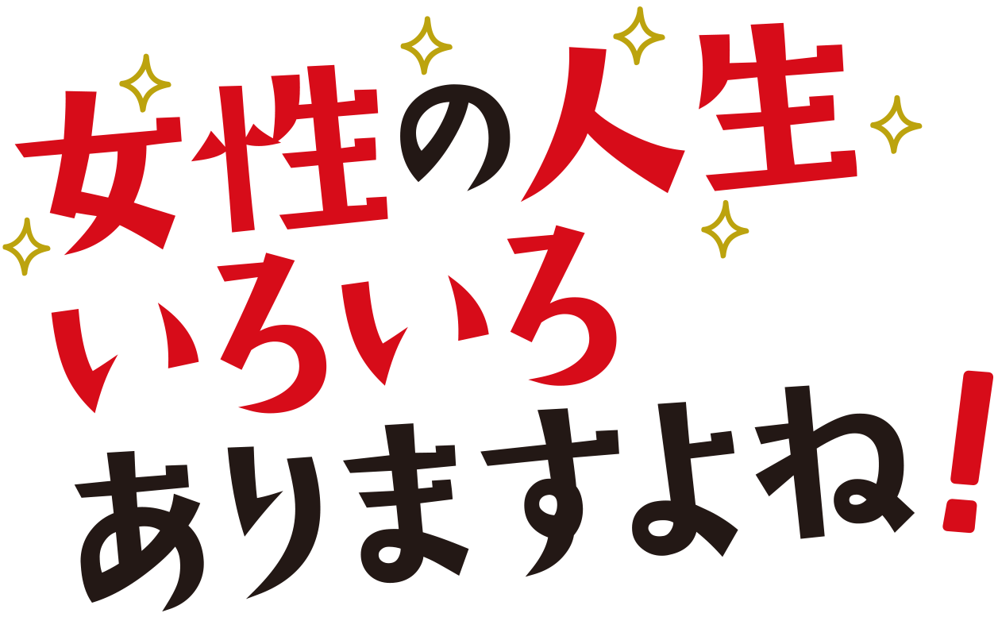
◆結婚休暇（勤務時間法）
連続する五日
◆通勤緩和（人規）※
医師等の指導により時差勤務・時間短縮。勤務時間の始めまたは終わりに1日1時間
◆健康診査・保健指導（人規）※
23週まで 4週に1回
24～35まで 2週に1回
36～出産まで 1週に1回
産後1年まで その間1回
◆妊娠中の捕食、休息のための職務専念義務免除※
◆妊産婦の業務軽減(人規)､深夜・時間外勤務の制限等※
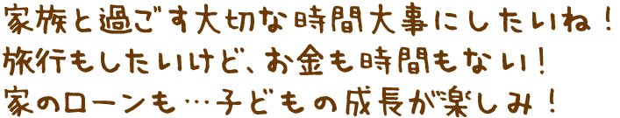
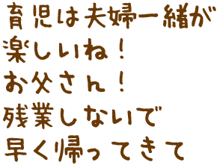
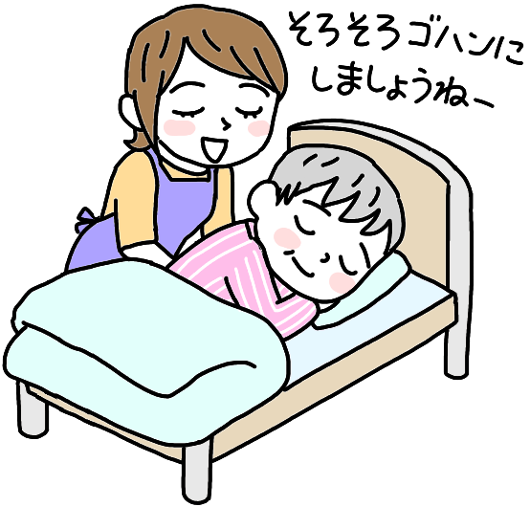
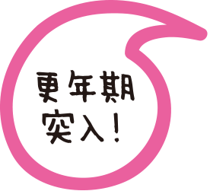
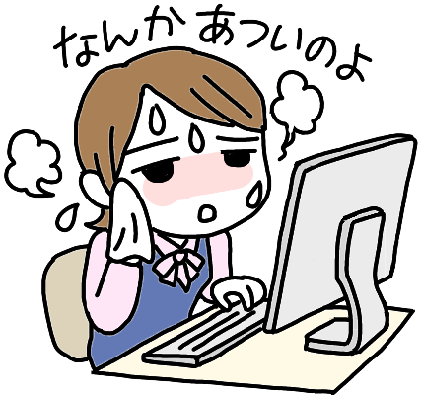
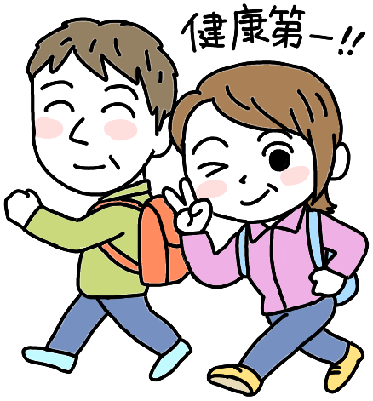
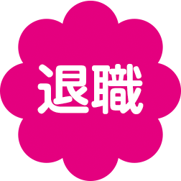
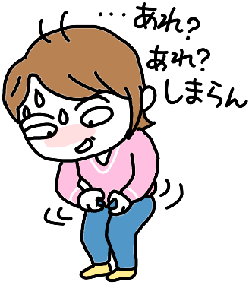
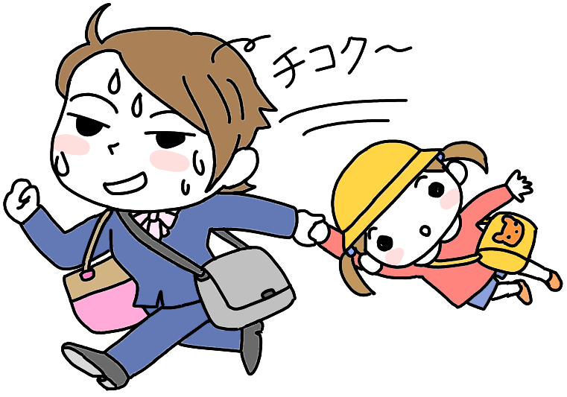
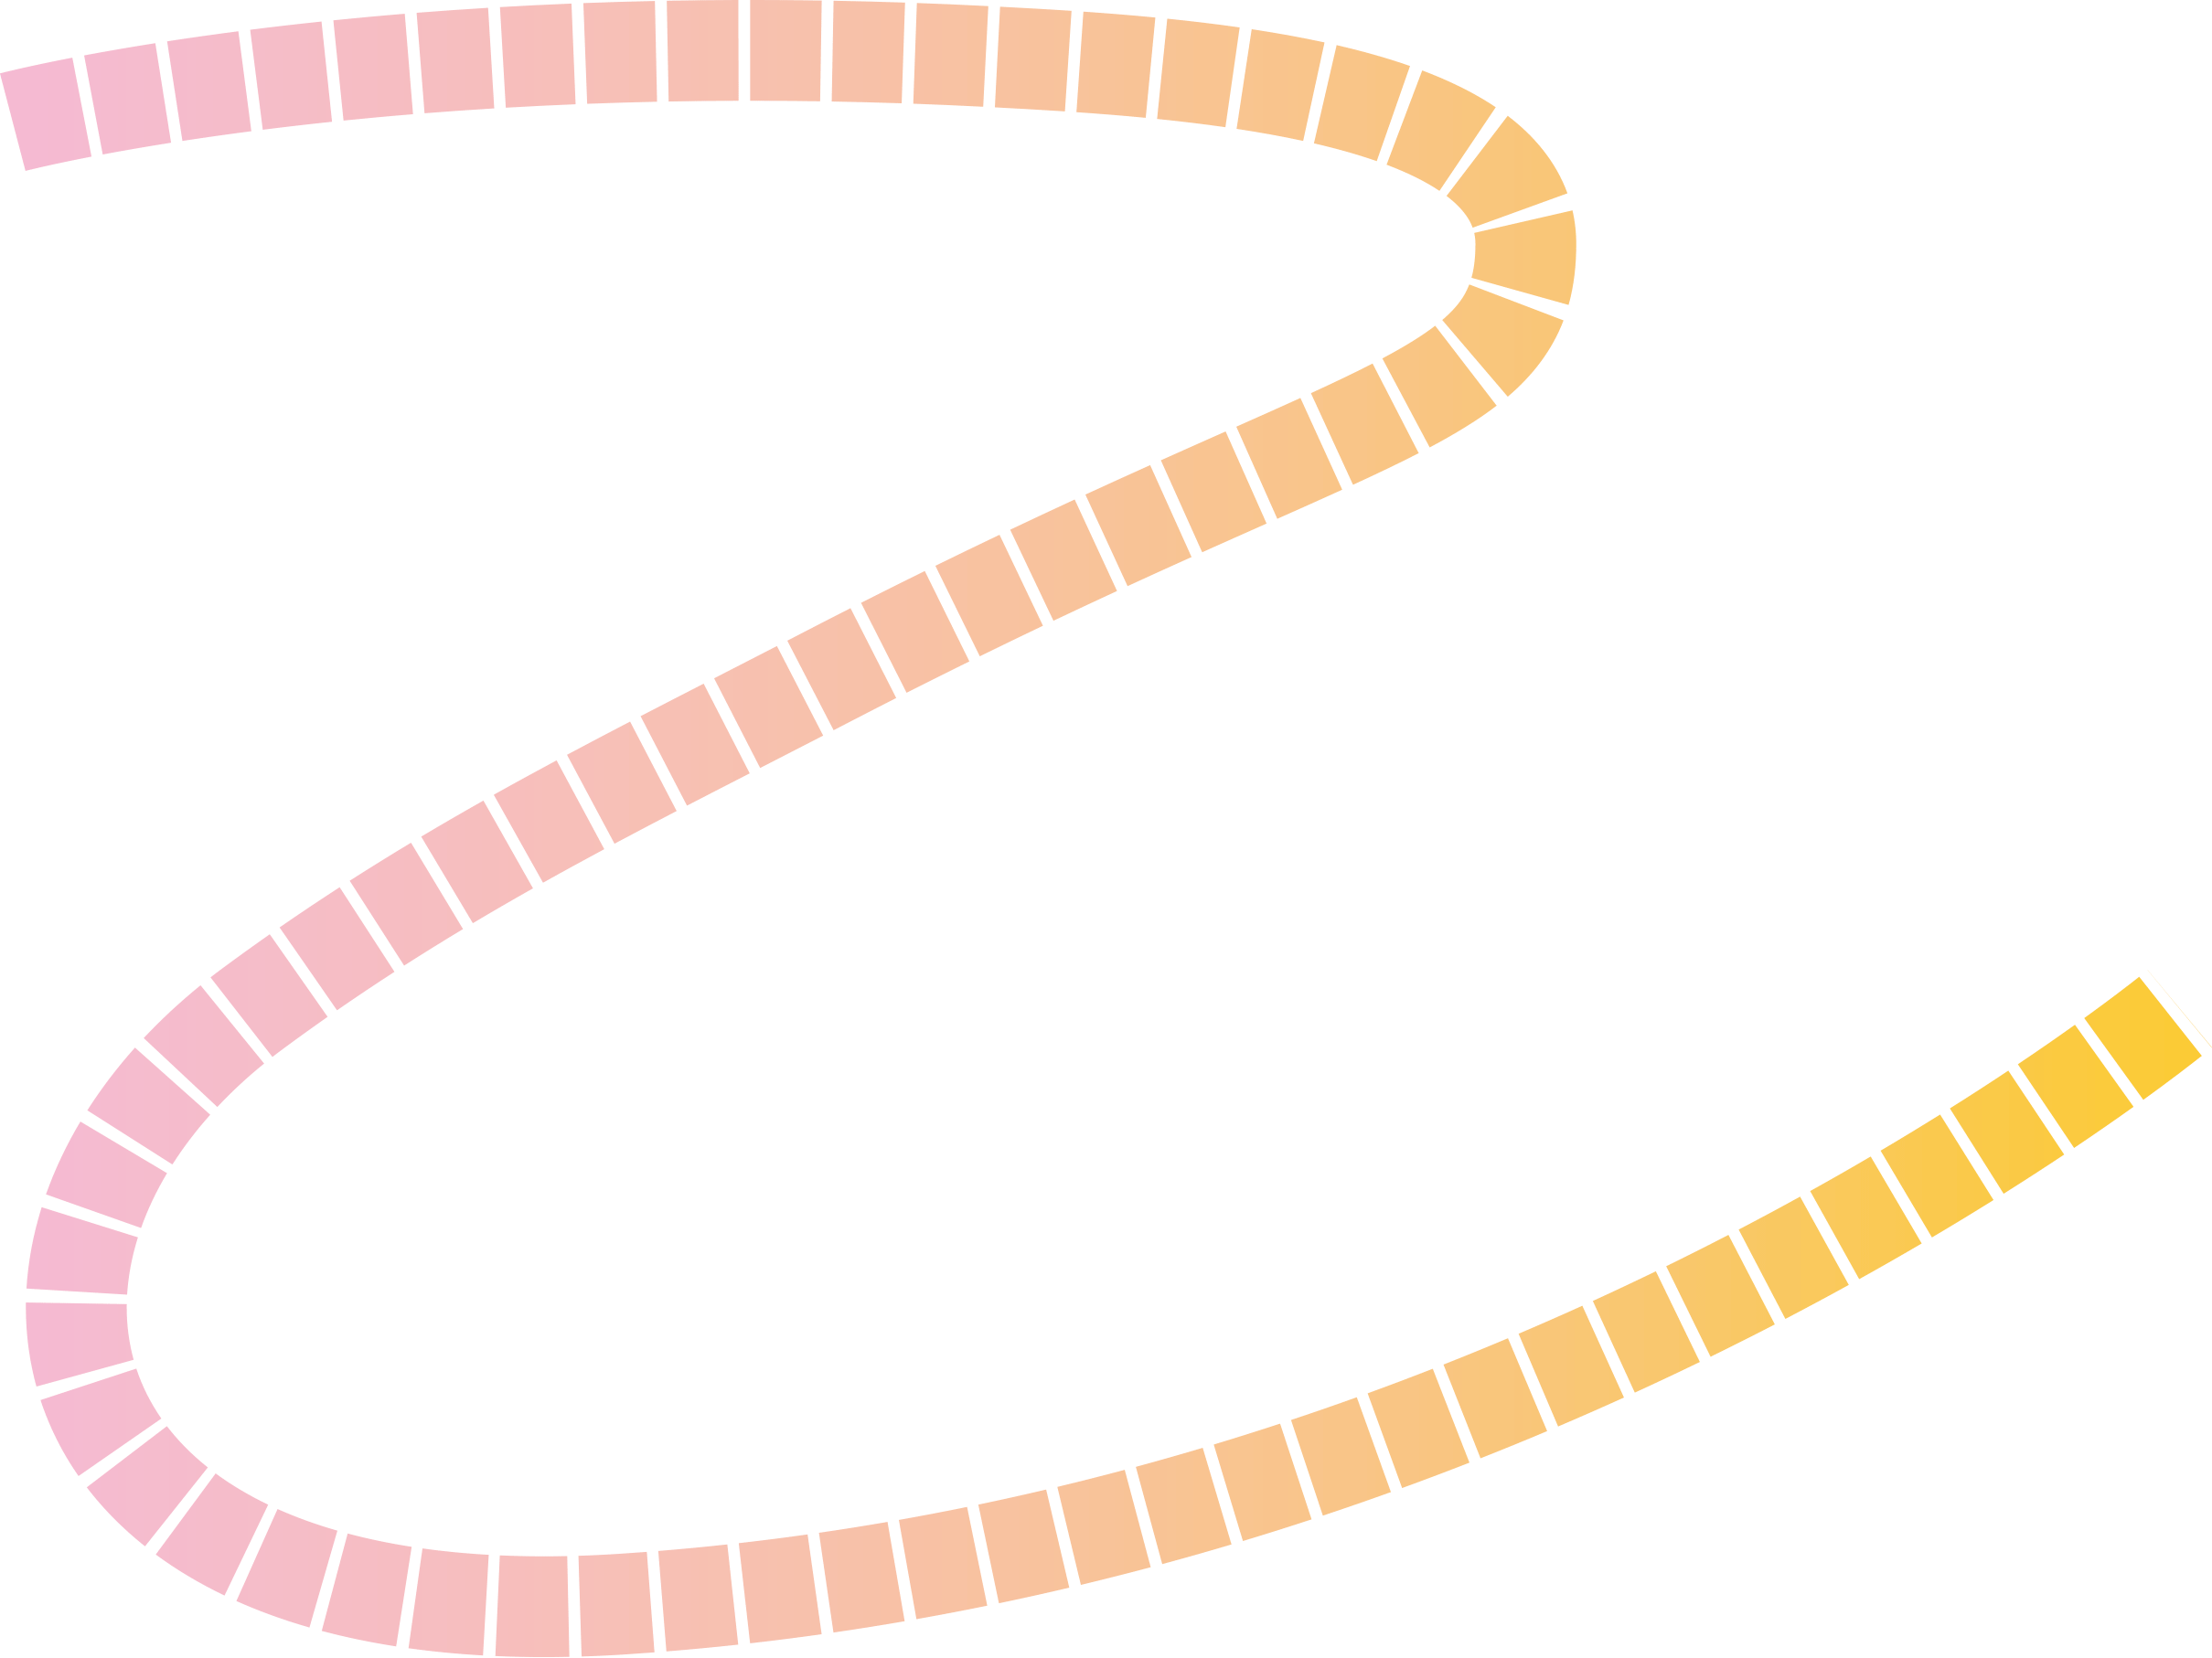
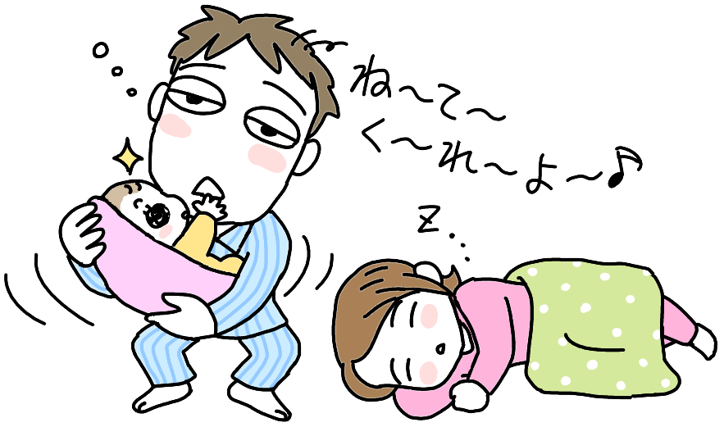
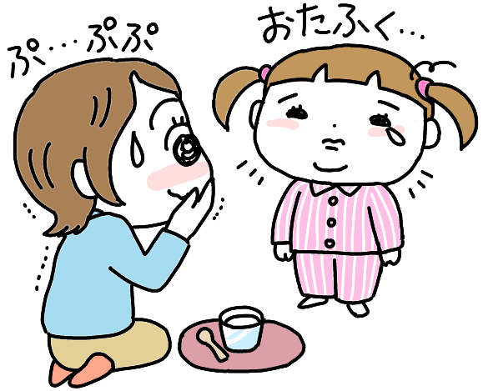
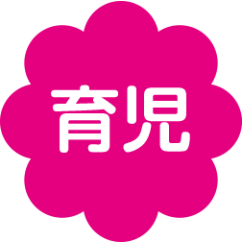
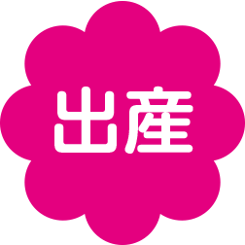
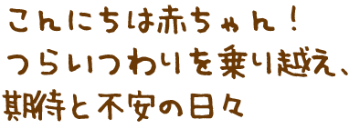
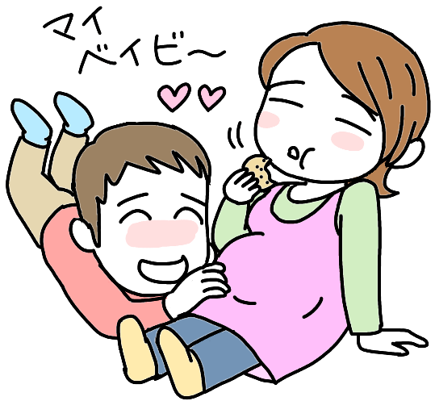
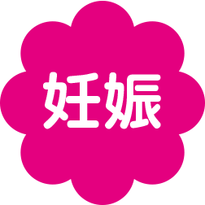
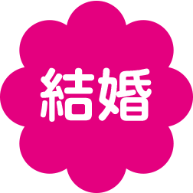
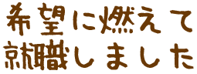
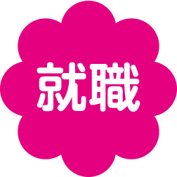
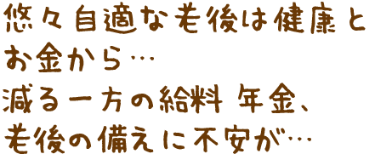
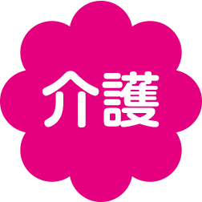
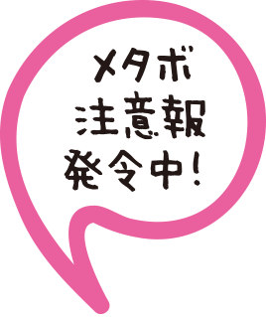
◆介護休暇（勤務時間法）※
2週間以上の要介護状態、一の継続する状態ごとに、最長６月間を３つの期間に分割して取得可能。期間内で日単位または時間単位で取得可。
対象範囲：配偶者、父母、子、配偶者の父母、祖父母、兄弟姉妹、孫、継父母、子の配偶者、配偶者の子
無給
◆介護時間（勤務時間法）
2週間以上の要介護状態、介護のため、連続する3年以下、1日2時間以下、無給
◆短期介護休暇（人規）※
2週間以上の要介護状態、通院等の付添なども可能
1年に5日（要介護者2人以上は10日）、時間単位取得可
国家公務員の休暇制度等は、国家公務員法や一般職の職員の勤務時間・休暇等に関する法律（勤務時間法）、人事院規則（人規）、国家公務員の育児休業等に関する法律（育休法）等により規定されています。
・人事院規則10-7：女性職員及び年少職員の健康、安全及び福祉
ここに上げた制度以外にも使える制度はいろいろあります。詳しくは職場の労働組合へ。

非常勤職員にも適用される制度（一定の取得要件あり）があります。制度名の後ろに「※」で表示しています。
長い仕事人生には山あり谷あり…
その中で、女性が直面する出来事に、活用できる権利を、改めて見てみましょう。
これまで多くの女性たちが力を合わせて運動し勝ち取ってきた権利です。
イキイキと働き続けられるよう今ある権利をよく知り、協力し合って行使するとともに、今後も要求をまとめ拡充させていきましょう。
◆保育時間 （人規）※
１歳まで1日2回 各30分
◆育児休業（育休法）
子が3歳に達するまでの希望する期間。（育児手当金は原則1歳まで。配偶者が育児休業をしている場合は、１歳２か月まで、保育所に入所できない場合等は１歳６か月まで取得期間中は共済掛金免除）
◆育児時間（育休法）
就学前まで1日2時間。30分単位可。無給
◆育児のための短時間勤務制度（育休法）
就学前の子対象 原則4パターンの勤務形態
◆子どもの看護休暇（人規）※
就学前まで年5日（2人以上は10日）
時間単位取得可、予防接種、検診も可
◆生理休暇（人規）※
就業が著しく困難な場合就業させてはならない。連続する2日、時間単位での取得可。病休としてカウントされない
☆☆生理休暇は母性保護のための大切な休暇です☆☆
◆配偶者の出産で男性職員の休暇
◆配偶者出産休暇（人規）
2日 時間単位で取得可
◆育児参加休暇（人規）
5日 産前産後の間、出産の子や就学前の子対象
時間単位で取得可
◆産前・産後休暇制度（人規）※
産前6週（多胎児14週）
産後8週
☆医師等により特別の指示があった場合は、その指示された回数も
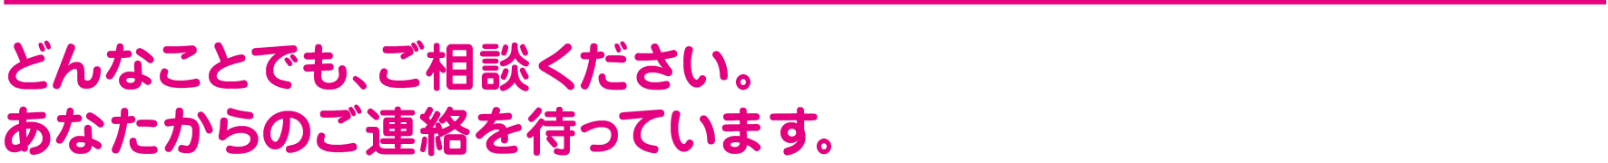
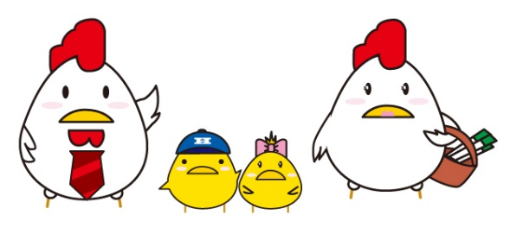

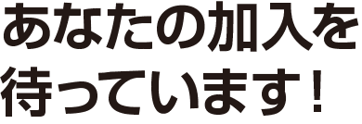
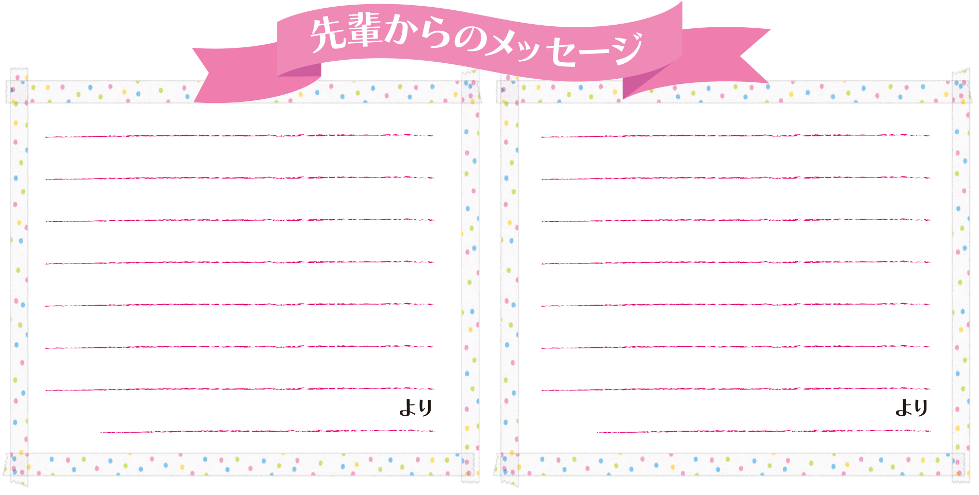
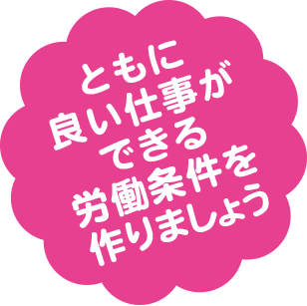

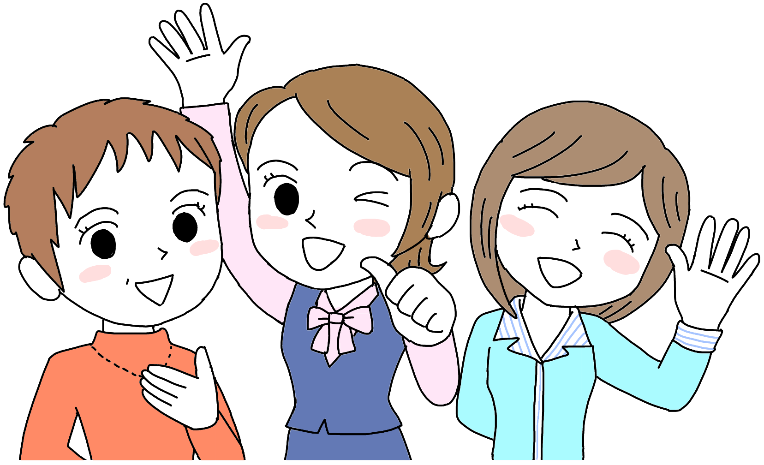
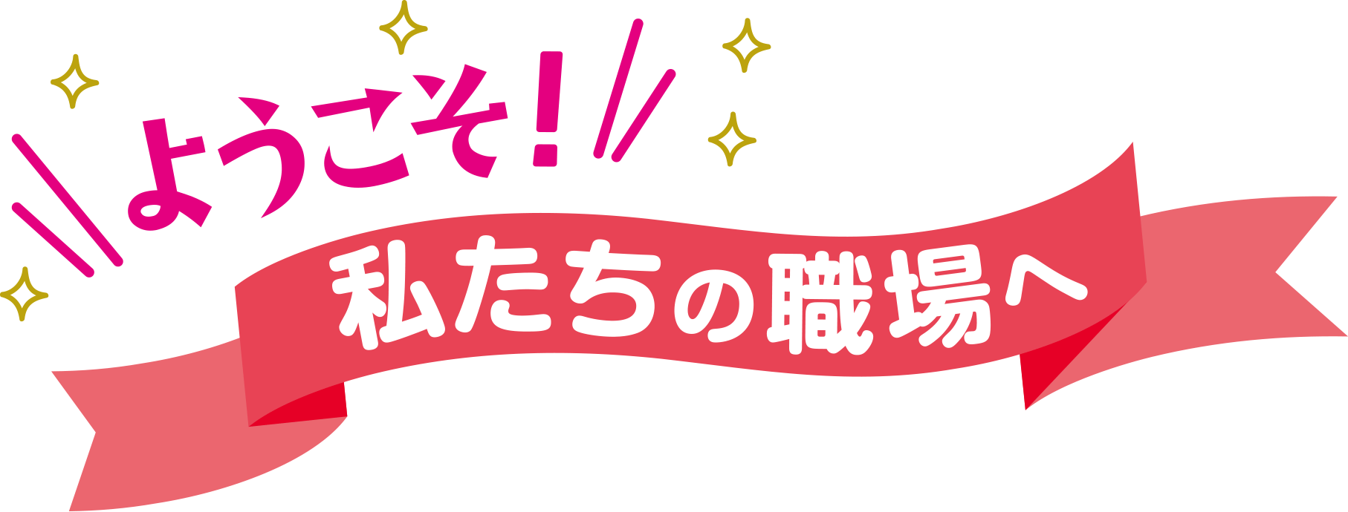
定員削減が進む職場には、非正規の立場ではたらく仲間も増えています。
仕事の中身はそれほど変わらないのに、労働条件には大きな格差があります。正規職員に保障されている諸権利も制度化されていなかったり、無給扱いだったり…。
国は、平等取り扱いをすすめるよう言っていますが、実際には職場から声をあげ、運動しなければ何も変わりませんが、ひとりで声をあげることはなかなかできません。労働組合は非正規ではたらく仲間の均等待遇の実現、労働条件改善、誰もが働きやすい職場改善のための運動をすすめています。私たちの運動をもっと大きな力にするためには、仲間をふやし組合の組織を大きくすることが必要です。
ご一緒にがんばりましょう。
お財布にやさしく、大きな安心❤
｢国公共済会｣をおすすめします！

社会人になったら保険のことも考えないといけないですね。
国公共済会は民間保険同様、生命・医療・交通・火災などオールラウンドな保障。しかも労働組合を通じた助けあいのネットワークですから、小さな掛金で大きな保障内容が実現できています。
自動車共済、年金共済もあります。
詳細は、労働組合におたずねください。
○○○○省労働組合女性部
連絡先
〇〇省労働組合女性部は、「国民のためにしっかり仕事をしたい」｢仕事も家庭も大事｣「自分らしく健康でいきいきと働き続けたい」というひとりひとりの思いが生かせるよう、適正な人員配置や仕事と家庭の両立支援制度の拡充、職場環境の改善を求めてとりくんでいます。
女性が働き続けていくうえで、さまざまな困難があります。それは個人で解決できる事ばかりではありません。多くの人の思いを束ねる「労働組合」の存在はとても頼りになります。
私たちは｢女性も能力をいかして平等に働きたい｣「結婚しても子どもができても働き続けたい」という願いを実現するため活動しています。女性同士の交流やリフレッシュのために、さまざまな行事を企画しています。
総人件費削減方針などによる定員削減の影響で国公職場は人員不足、長時間過密労働が蔓延しています。私たちは、国民の生活や権利、安心・安全をまもる公務・公共サービスの役割や重要性、職場の実態を広く国民のみなさんに理解してもらうことが大事だと考えています。そのために街頭での宣伝行動や公務労働者の専門性を発揮しながら、民間の労働組合と共同で「行政相談会」なども行っています。また、民間職場などさまざまな職種の仲間とも手をつなぐ事が欠かせません。職場の中だけでなく社会全体に目を向けるためにも、労働組合が力になります。

